



Rapport du projet

Simulation de trafic sur un réseau routier simple

**Réalisé par :**

Benhoumine Abdelkhalek

BANE Mamadou

# Résumé

Nous voulons réaliser une simulation du trafic sur un réseau routier simple. Nous considérons un village composé d’un ensemble de carrefours, de routes et de véhicules.

La simulation permet de représenter les déplacements des véhicules à différentes vitesses. Elle représente la diffusion des données en fonction des distances entre les véhicules. La simulation est basée sur une approche par agents autonomes : « Véhicule », « Route », « Carrefour ».

# 

# Liste des figures

**Figure 1 :**  **Diagrammes de cas d’utilisation** 10

**Figure 2 : Diagramme de séquence** 11

**Figure 3 : Interface d’acceuil** 13

**Figure 4 : Interface de simulation** 14

**Figure 5 : Interface de simulation d’un traffic d’un réseau routier** 15

# Table des matières

Table des matières

Résumé 2

Liste des figures 3

Table des matières 4

Chapitre1 : Spécification des besoins 5

**a-** **présentation de projet** 6

**b-** **Identification des Agents** 6

**c-** **Diagrammes de cas d’utilisation**  10

**d-** **Diagramme de séquence** 11

Chapitre2 : Outils et mise en oeuvre 10

1 - Les Outils de développement 11

2- Les différents interfaces de l’application 13

* 1. **Interface d’accueil …………………………………………………………………………………………………………………….…13**
  2. **Présentation de l’interface de simulation………………………………………………………………………………….…14**
  3. **Simuler un Traffic d’un réseau routier ………………………………………………………………………………………….15**

# Chapitre 1 : Spécification des besoins

1. **Présentation de projet**

**Il s’agit d’un simulateur de réseau routier. Un village et un seul est créé par le programme. L’utilisateur pourra y placer des routes, intersections (carrefours), et voitures.**

1. **Identification des Agents**

Nous présentons ici les caractéristiques des objets et leurs spécifications:

|  |  |
| --- | --- |
| Agent | Caractéristique |
| Le Carrefour : | * Le nom. * Les routes attenantes. * Le type (à priorité à droite, à balise prioritaire, à feux). * Les coordonnées cartésiennes. |
| La Route : | * Leur type (route, autoroute). * Le sens de circulation (simple, double). * Le nombre de voies. * La vitesse maximale. * Le nom. * Les coordonnées cartésiennes. |
| La Voiture | * sa position (à un carrefour, sur une route). * sa vitesse. * son type de conduite (calme, stressé, fou, dangereux, …). * sa distance vis-à-vis d’un carrefour ou d’un autre véhicule. |

1. **Définition des acteurs**

L’Utilisateur : Il s’agit de l’utilisateur du simulateur. Il peut créer et régler les différents éléments du réseau routier :

* Créer des routes
* Créer des carrefours
* Placer des véhicules

Pour faire cela il utilise l'interface réalisée en Java à l'aide de la librairie graphique SWING. Elle lui permet un accès aux fonctions détaillées à l'aide de composants graphiques (menus, boutons, fenêtres, paramétrage, règles…)

1. **Règles de gestion**
2. **L’Agent Véhicule :**
   1. **Message de véhicule avec les autres agents**

|  |  |  |  |
| --- | --- | --- | --- |
| Messages avec | Véhicule | Carrefour | Route |
| Agent Véhicule | * avance-toi * arrête-toi * je m’arrête * J’avance * Je suis mort | * choix voie | * entrer sur carrefour * je klaxonne * je change de files * je m’arrête * J’avance * Je suis mort * indiquer ma position |

Le **Véhicule** doit savoir sur quoi elle roule (un carrefour, une route), elle sait à quelle vitesse elle roule, son type de conduite, son rapprochement vis-à-vis d’un carrefour ou d’un autre véhicule (informations données par la route en interaction avec les véhicules).

**1.2 Comportement de l’agent « Véhicule » :**

Parmi les compétences de l’agent « véhicule » :

► Accélérer, s’arrêter ou avancer en fonction de la route sur laquelle il se trouve

► connaître la route sur laquelle il roule, connaître le véhicule qui le suit et qui le précède

► Se faire heurter. Heurter un véhicule (cela dépend du temps de réaction du conducteur)

► Déclencher ses sirènes (pompiers, policiers …)

► Arrêter un autre véhicule. Créer un accident (conducteur fou)

► Ne pas respecter les feux aux carrefours. Ne pas respecter les priorités aux carrefours

► S’arrêter à un carrefour et ne plus bouger volontairement un temps donné (bouchons de circulation) …

1. **L’Agent Route**
   1. **Message de la Route avec les autres agents**

|  |  |  |  |
| --- | --- | --- | --- |
| Messages avec | Véhicule | Carrefour | Route |
| Agent Route | * tu approches d’une voiture * une voiture s’approche de toi * tu approches d’une voiture & une voiture s’approche de toi * Tu peux entrer sur la route * Boom * Arret obligatoire * tu approches d’un carrefour | * faire entrer une voiture * refuser voiture |  |

La route a connaissance des voitures qui se trouvent dessus, elle gère une liste dynamique. Le fait qu’une voiture rentre sur la route résulte d’une négociation entre le carrefour et la route. Le carrefour demandera à la route si elle veut bien de la voiture. Ainsi, quand une voiture entre sur la route, la route l’enregistre dans une liste.

**2.2 Comportement de l’agent « Route » :**

Le comportement de l’agent « Route » correspond aux actions réalisées en fonction des messages reçus par l’environnement extérieur (véhicules, carrefour, conditions atmosphériques…). Elle enverra des messages aux autres agents (voiture, carrefour…) pour leur donner une image de l’environnement qui les entoure. Sur réception d’un message, chaque agent est libre d’en faire ce qu’il veut, et cela dépend donc du comportement de l’agent.

Par exemple, si la route envoie un message [msg] pour annoncer au véhicule qu’il se rapproche d’un autre véhicule. La réaction du véhicule sera différente selon qu’il s’agit d’un *véhicule sociable* (qui obéit au code de la route) ou d’un *véhicule fou* ! Le véhicule fou risque de provoquer un accident tandis que le véhicule sociable va respecter la distance de sécurité.

1. **L’Agent Carrefour**

**3.1 Message du carrefour avec les autres agents**

|  |  |  |  |
| --- | --- | --- | --- |
| Messages avec | Véhicule | Carrefour | Route |
| Agent Carrefour | * voie possible * quelle voie ? * Arrêt obligatoire | * choix voie | * refus de voiture * accepter voiture * demander de faire rentrer une voiture sur la route |

**3.2 Comportement de l’agent « Carrefour »**

Le carrefour gère l’ordonnancement des voitures selon leur destination et l’état du carrefour (feux rouges, verts… ou priorité à droite, etc. …). Il a des propriétés comme :

— le nombre de routes connectées (1..4). A chaque route connectée il y aura une liste de créée

— le nombre de feux, le type du carrefour. Une liste qui stocke les accidents …etc.

Dans le cadre des interactions entre les agents, un certain nombre de messages sont véhiculés.

1. **Diagrammes de cas d’utilisation**

Dans cette partie, nous formulons les besoins essentiels sous forme d’un diagramme de cas d’utilisation qui décrit le comportement d’utilisateur en face de système

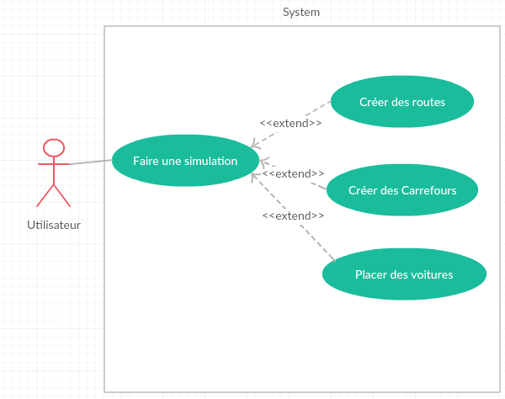

Figure 1: Diagramme des cas d’utilisations d’utilisateur qui fait une simultion

1. **Diagramme de séquence**

Le diagramme de séquence du modèle de conception du cas d’utilisation « faire un simulation » est représenté ci-dessous :

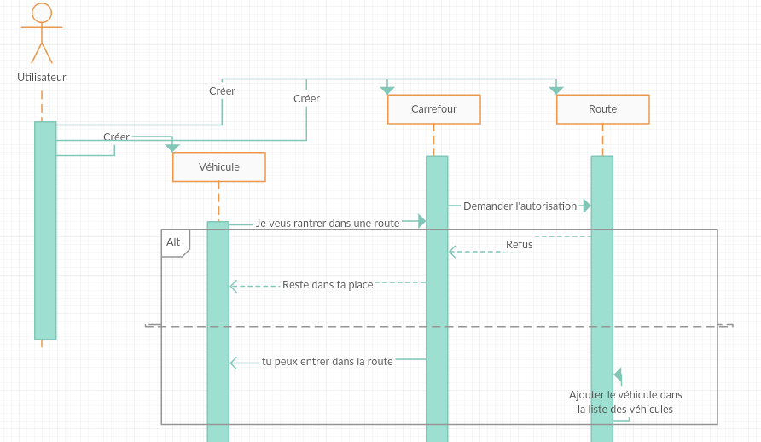

Figure 2: Diagramme de séquence d’une simulation crée par un utilisateur

# Chapitre 2: Outils Et Mise en œuvre

1. **Outils de développement :**



Java Agent Développement Framework :

JADE est une plate-forme open source pour les applications basées sur un agent peer-to-peer.

JADE (Java Agent DEvelopment Framework) est un framework logiciel entièrement implémenté en langage Java. Il simplifie la mise en œuvre de systèmes multi-agents grâce à un middleware conforme aux spécifications FIPA et à un ensemble d' outils graphiques prenant en charge les phases de débogage et de déploiement. Un système basé sur JADE peut être distribué sur plusieurs machines (qui n'ont même pas besoin de partager le même système d'exploitation) et la configuration peut être contrôlée via une interface graphique distante . La configuration peut même être modifiée au moment de l'exécution en déplaçant les agents d'une machine à l'autre, selon les besoins. JADE est complètement implémenté en langage Java et l'exigence système minimale est la version 5 de JAVA (l'environnement d'exécution ou le JDK).

Source : ‘ http://jade.tilab.com/ ‘

## Les différents interfaces de l’application

* 1. **Interface d’accueil :**

Le programme commence et lance un écran d’accueil

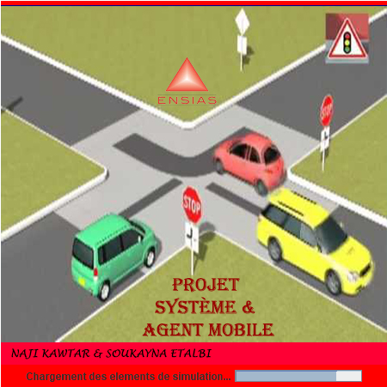

Figure 3: Interface d’acceuil

* 1. **Présentation de l’interface de simulation.**

Cette interface utilisateur permet à l’utilisateur de créer «graphiquement » un réseau routier. Il a sa disposition une barre d’outil sur la gauche qui lui permet de choisir les éléments qu’il souhaite ajouter au réseau routier. A droite se situe la fenêtre de création du réseau routier c’est là que l’on peut dessiner le réseau. Une fois le réseau crée, l’utilisateur peut lancer la simulation en appuyant sur le bouton Simuler

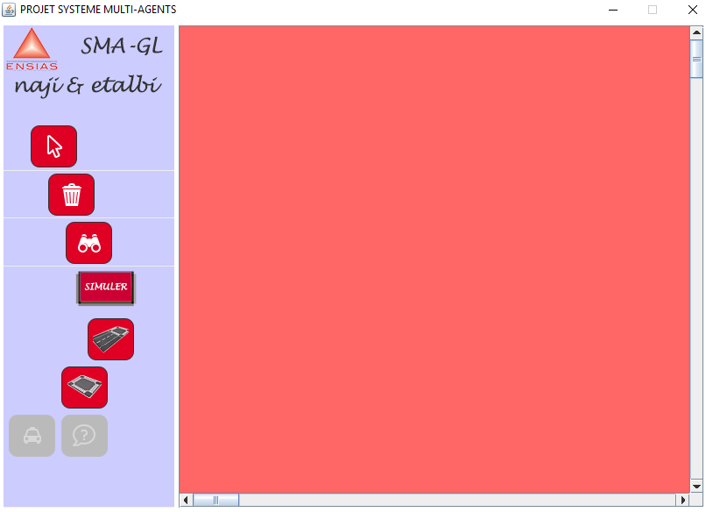

Figure 4: l’interface de simulation

* 1. **Simuler un Traffic d’un réseau routier**

Pendant la simulation, Le carrefour gère l’ordonnancement des voitures selon leur destination et l’état du carrefour (feux rouges, verts)

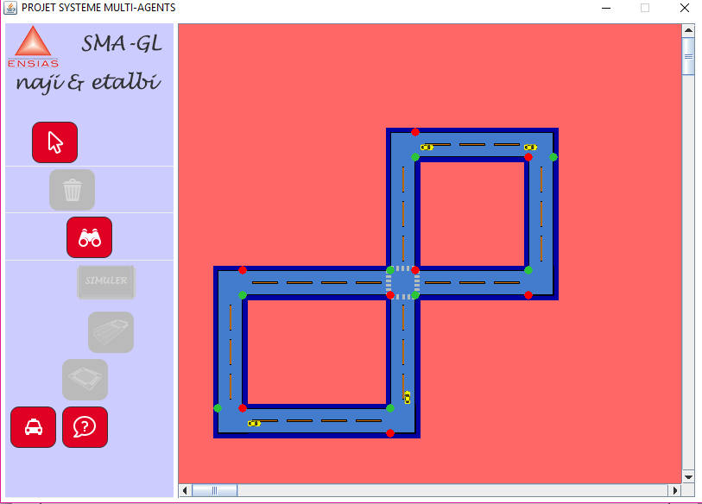

**Figure 5: Interface de simulation d’un Traffic d’un réseau routier**

Conclusion

Le travail réalisé dans ce Projet avait comme objectif la conception et le développement d’une Simulation de trafic sur un réseau routier simple.